DAFTAR PERTANYAAN
- Apa yang anda pahami tentang ukiran Pa ’Barre Allo?
- Mengapa ukiran tersebut ditempatkan lebih tinggi dari ukiran lainya?
- Apakah ukiran tersebut berkaitan dengan kehidupan masyarakat?
- Apakah ukiran tersebut ada kaitannya dengan kehidupan manusia dan keberadaan Tuhan
Yang Maha Esa?
- Bagaimana seharusnya mengimplementasikan makna ukiran tersebut dalam kehidupan sehari-
hari?

PROFIL RESPONDEN
- Nama : Raya,
Jabatan:
- Tokoh Adat Lembang Kayuosing
Pemimpi Adat Aluk Todolo
- Nama :Paulus Ponganan
Jabatan:
Majelis GT. Jem. Kayuosing
- Tokoh Adat Lembang Kayuosing
- Nama: Sujawan
Jabatan:
Majelis GT. Jemaat Panglokkoran
- Tokoh Adat Lembang Kayuosing
- Nama : Piter
Jabatan:
- Tokoh Masyarakat Lembang Kayuosing
- Nama : Isak Dende’
Jabatan :
- Mantan Kepala Lembang Kayuosing
- Tokoh masyarakat Lembang kayuosing
- Nama : Sesa Pallai
Jabatan:
Tokoh adat dan tokoh masyarakat Kayuosing dan Palesan

- Nama : Pdt. Aprijal S. Th
Jabatan :
- Pendeta gereja Toraja jemaat Kayuosing, Panglokkoran dan Pattadaran.
- Nama : Silas Sirenden
Jabatan:
Seniman ukiran Toraja

kem£nterian agama
INSTITUT AGAMA KRISTEN NEGERI

(IAKN) TORAJA
Jalan Poros Makale-Makassar Km. 11,5; Telepon/Fakslmile (0423)24620, 24064
Mengkendek Tana Toraja Email: stakntora|a@vahoo.com
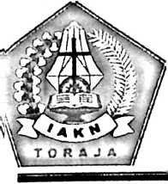
Nomor : 1208/Ikn.05/PP.00.9/06/2020
Sifat : Biasa
Lampiran : -
Hal : Permohonan Penelitian
02 Juni 2020
Yth. Kepala Lembang Kayuosing
di
Tempat
Dengan hormat,
Dalam rangka menyelesaikan studi SI di IAKN Toraja, maka perlu diadakan penelitian
lapangan. Untuk itu kami mohon kesediaan Bapak/Ibu untuk memberikan izin penelitian kepada:
NAMA
NIRM
Jurusan
: Ariyanto Toyang
: 2020164628
: Teologi Kristen
yang akan meneliti tentang : “Makna Teologis dalam Ukiran Pa’ Barre Allo”.
Demikian, atas perhatian dan kerjasama yang baik, kami ucapkan terima kasih.
Tembusan:
Ketua Jurusan Teologi IAKN Toraja
Di Tana Toraja
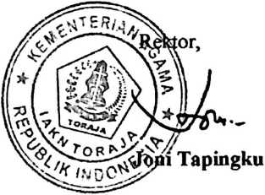
i

KECAMATAN REMBON

LEMBANG KAYUOSING

Alamat : Poros Panglokkoran-Ma 'tang
SURAT KETERANGAN TELAH MELAKUKAN PENELITIAN
Nomor: 041/LK/RB/VIII/2020
Menindak lanjuti surat permohonan penelitian no 1208/lkn.05/PP.00.9/06/2020 maka yang
ertanda tangan dibawah ini Pemerintah Lembang Kayuosing, Kecamatan Rembon Kabupaten Tana
'o raja, menerangkan bahwa:

Nama | : ARIYANTO TOYANG
NIM | :2020164628
Jurusan | : Teologi kristen(kependetaan)
Judul Skripsi | : Makna Teologis Dalam Ukiran Pa’barre Allo
Benar bahwa nama tersebut diatas telah melakukan penelitian di Lembang Kayuosing,
j.ecamatan Rembon Kabupaten Tana Toraja pada tanggal 08 Juni-13 Juli 2020.
Demikian surat keterangan ini kami buat untuk dipergunakan sebagimana mestinya, terimah
asih.
Kayuosing, 07 Agustus 2020
MENGETAHUI
PEMERINTAH LEMBANG KAYUOSING
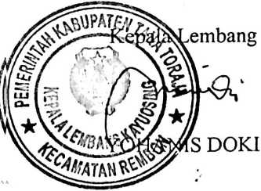
Sekretaris
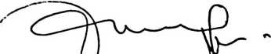
YOHANIS TANGIB/iLI

